ΠΡΟΣΚΛΗΣΗ

Σας προσκαλούμε σε διήμερο εκδηλώσεων, που διοργανώνουν ο Τομέας Σχολικών Δραστηριοτήτων και σχολεία της Δευτεροβάθμιας Εκπαίδευσης Χίου και το Κέντρο Πρόληψης "ναυτίλος",
αφιερωμένο στην καλλιτεχνική δημιουργία,
την ενημέρωση για την αποφυγή κάθε είδους «συμπληγάδων»,
​το γενναιόδωρο μοίρασμα σκέψεων, αισθημάτων, έργων και χειροτεχνημάτων!

* Στο Αμφιθέατρο τού Πανεπιστημίου Αιγαίου, στη Χίο,
την Τρίτη, 7 και την Τετάρτη, 8 Μάη 2019,
από τις 6.15 το απόγευμα.

* Ενημερωθείτε αναλυτικά για το περιεχόμενο του διημέρου από τα συνημμένα
(για να μην το χάσετε - και θα είναι κρίμα!)
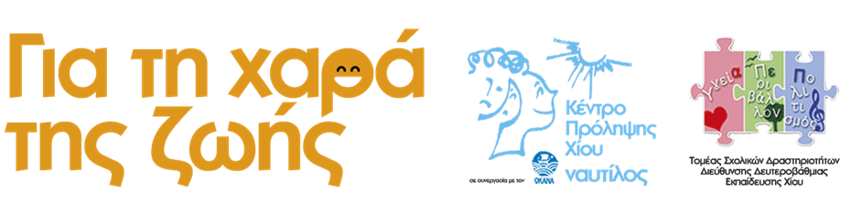
Για το Κέντρο Πρόληψης Χίου Για τον Τομέα Σχολικών
Ναυτίλος Δραστηριοτήτων ΔΔΕ Χίου

Γ. Ψαρούδης Σ. Τσιροπινά

